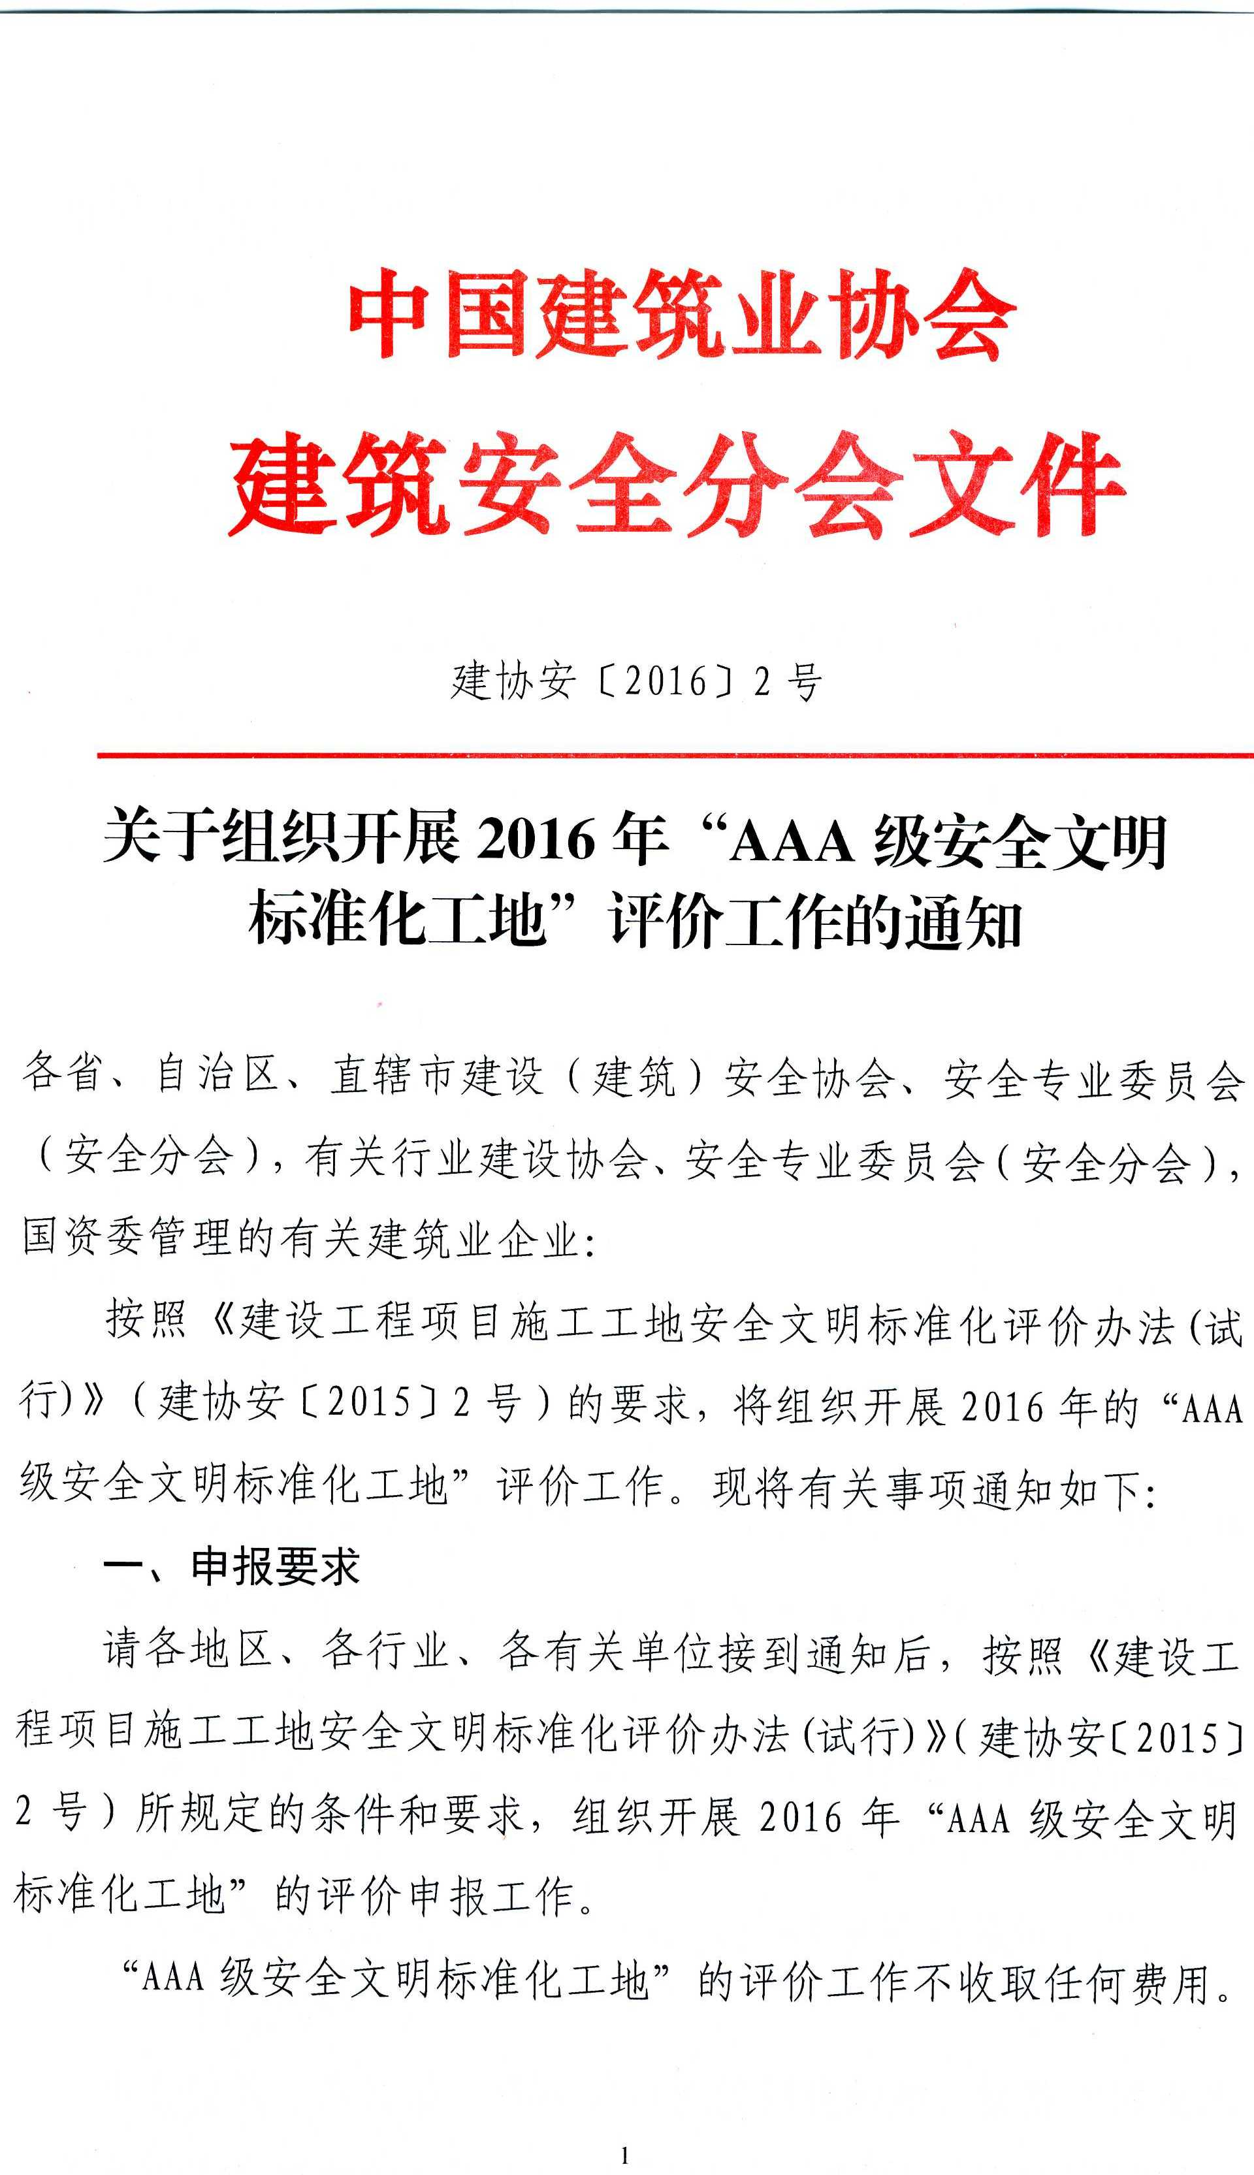

二、申报事项
2016年“AAA级安全文明标准化工地”的申报资料采用电子版的方式报送，截止受理时间为2016年5月20日。
1、各推荐单位按照本通知的推荐名额建议表（见附件1），就拟推荐名额同我分会秘书处协商达成一致意见后，由我分会秘书处向推荐单位发放网上申报的用户名及密码。各推荐单位登录“中国建筑业协会建筑安全分会网”(www.jzaqfh.org)，点击进入主网页的“AAA级安全文明标准化工地网上申报”系统,在“推荐单位汇总表上传”入口输入用户名和密码后，按照提示完成《AAA级安全文明标准化工地申报汇总表》（见附件2）的上传。各推荐单位还应将《AAA级安全文明标准化工地申报汇总表》加盖公章后，连同推荐函一并寄至我分会。
2、各推荐单位负责将用户名、密码通知所推荐工地的各申请单位,由各申请单位登录“中国建筑业协会建筑安全分会网”(www.jzaqfh.org) ，点击进入主网页的“AAA级安全文明标准化工地网上申报上传”系统；在“申请单位申报资料”入口输入用户名和密码，按照提示逐步完成申报资料的上传。各申请单位完成网上资料申报后，不需要再报送纸质版申报资料。凡未经推荐单位同意申报的工地评价资料,我分会不予受理。
3、反映本工地安全文明标准化施工情况的视频U盘（不少于5分钟），仍由各推荐单位统一寄送我分会。
三、注意事项
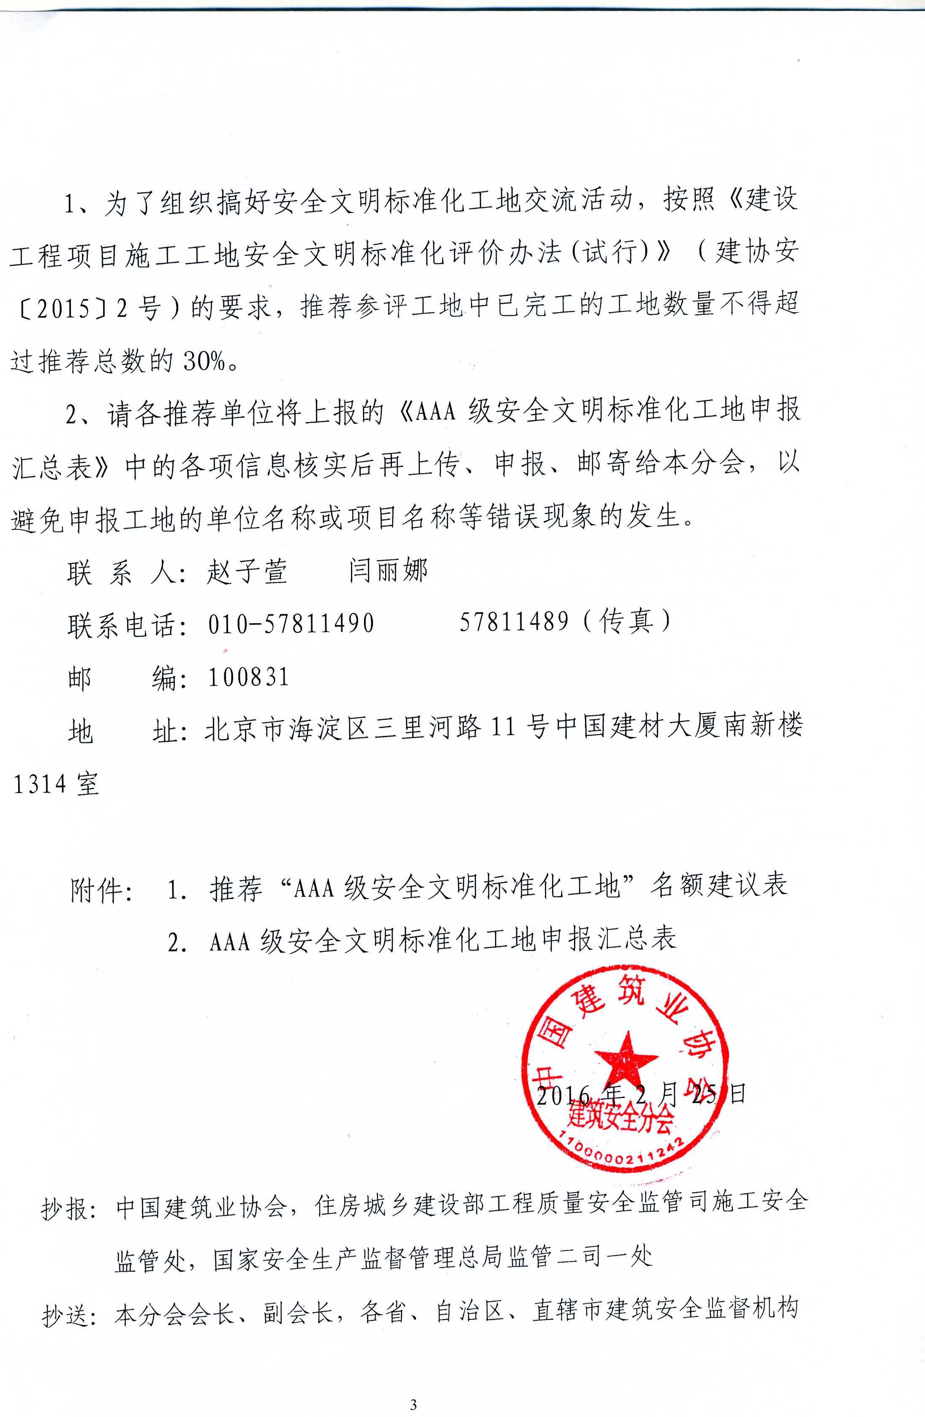

附件1
推荐“AAA级安全文明标准化工地”名额建议表
序号 | 地 区 | 数 量 | 序号 | 地 区 | 数 量
1 | 北 京 | 16 | 22 | 重 庆 | 14
2 | 天 津 | 14 | 23 | 四 川 | 12
3 | 河 北 | 10 | 24 | 贵 州 | 10
4 | 山 西 | 10 | 25 | 云 南 | 8
5 | 内蒙古 | 12 | 26 | 西 藏 | 2
6 | 辽 宁 | 10 | 27 | 陕 西 | 14
7 | 吉 林 | 7 | 28 | 甘 肃 | 10
8 | 黑龙江 | 10 | 29 | 青 海 | 8
9 | 上 海 | 16 | 30 | 宁 夏 | 7
10 | 江 苏 | 16 | 31 | 新 疆 | 10
11 | 浙 江 | 12 | 32 | 新疆兵团 | 6
12 | 安 徽 | 12 | 33 | 中 建 | 10
13 | 福 建 | 10 | 34 | 中铁工 | 8
14 | 江 西 | 8 | 35 | 中铁建 | 8
15 | 山 东 | 16 | 36 | 中 交 | 4
16 | 河 南 | 12 | 37 | 中 冶 | 4
17 | 湖 北 | 12 | 38 | 中 核 | 4
18 | 湖 南 | 12 | 39 | 中 化 | 4
19 | 广 东 | 16 | 40 | 中 色 | 2
20 | 广 西 | 13 | 41 | 中 煤 | 2
21 | 海 南 | 7

附件2
AAA级安全文明标准化工地申报汇总表
序号 | 申报工程 | 申请单位 | 建设地点 | 工程造价  （万元） | 工程规模 | 形象进度 | 评价分数 | 省级安全文明工地  评价情况
推荐单位：（盖章） 负责人：（签字） 联系人： 联系电话：

填写说明：
1.申报工程和申请单位的名称应与合同中的工程、单位名称相一致；
2.工程造价及企业注册资金应以万元为统计单位，小数点后保留两位，表格中除表头外不再写“万元”两字。

